目 錄

1. 出國考察事由、行程、人員------------------------------------------第 2頁
2. 台灣電力公司與東京電力公司之概要比較------------------------------第 2頁
3. 東京電力輸電線路維護概況摘要--------------------------------------第 3頁
3.1 架空線路導線接頭測溫方面---------------------------------------第 3頁
3.2 日本電力公司每年必須向地方政府或道路主管機關繳納使用道路費用---第 3頁
3.3 東京電力輸電鐵塔以六回線居多-----------------------------------第 3頁
3.4 OPGW維護作業---------------------------------------------------第 5頁
3.5 電力電纜絕緣值劣化之判斷---------------------------------------第10頁
3.6 超高壓（275KV或345KV）電力電纜之維護--------------------------第13頁
4. 藤倉與古河電纜製造廠參觀訪問記行----------------------------------第16頁
4.1 因應全球不景氣大企業合併---------------------------------------第16頁
4.2 預鑄型接續匣（Premolded Joint）介紹----------------------------第17頁
4.3 利用GPS故障點標定系統介紹-------------------------------------第18頁
4.4 XLPE電力電纜維護技術介紹--------------------------------------第20頁
5. 地下電纜位置測定器介紹-------------------------------------------第28頁
6. 結論與建議-------------------------------------------------------第28頁

1.赴日考察事由：研習345KV地下電纜施工與維護技術
1.1 實習行程（90.12.10~90.12.19）
日期 | 交通 | 時間 | 起迄地點 | 拜訪單位 | 住宿
12月10日 | 班機CI-150  （中華航空） | 起16:50  達20:20 | 台北→名古屋 | （去程） | 名古屋市  Cypress Hotel
12月11日 |  |  |  | 日本礙子會社 | 同上
12月12日 | 新幹線 | 起16:47  達18:26 | 名古屋→東京 | 往東京 | 東京市  品川Hotel
12月13日 | 電 車 |  | 東京→君津 | 藤倉電纜公司 | 同上
12月14日 | 電 車 |  | 東京→千葉 | 古河電纜公司 | 同上
12月15日 |  |  |  | 駐留東京 | 同上
12月16日 |  |  |  | 駐留東京 | 同上
12月17日 | 電 車 |  | 東京市 | 關電工、東京電力公司 | 同上
12月18日 | 電 車 |  | 東京市 | 高千穗產業 | 同上
12月19日 | 班機CI-150  （中華航空） | 起14:00  達17:50 | 東京→台北 | （回程）

1.2 成員：賴揚傑（線路課長）LAI YAN-JEI

2.台灣電力公司與東京電力公司之概要比較（2000年）
公司  項目 | 台灣電力公司 | 東京電力公司
裝置容量（千瓦） | 28,480 | 60,000
架空輸電線（線路長度：公里） | 9,615 | 18,804
地下電纜（線路長度：公里） | 976 | 4,813
鐵塔（含鐵柱）（座） | 21,436 | 41,921
水泥桿（含鋼管桿）（座） | 17,129 | 3,764
木桿（座） | 769 | 122
從業員工（人） | 28,491 | 40,063
東京電力公司裝置容量為本公司裝置容量二倍多，但其從業員工僅為本公司員工人數之一、四倍，究其原因乃東京電力公司本身僅做運轉維護工作而不做工程建設，而由旗下關係企業「關電工株式會社」承做，關電工擁有建築設備部門，情報通信設備部門及電力設備部門，舉凡東京電力工程建設皆由關電工完成，但也對外界營業，而輸電工程則由電力設備部門中之架空及地下送電線部門實施。

3.東京電力輸電線路維護概況摘要
3.1 架空線路導線接頭測溫方面
該公司對於導線接頭也有實施測溫工作，測溫儀器與我們供電系統所使用之紅外線測溫儀器幾乎是相同的，但是東電不論是重要線路或其他線路都是每六年測溫一次，即使新改建遷移之接頭也是依此辦理，並無在一個月內測溫完畢之規定，這方面顯然本公司做的比較好。至於如何判定接頭有否異常，其方法與本公司一樣，即接頭溫度若與導線溫度相差5℃以上時則列計畫安排停電補修。

3.2日本電力公司每年必須向地方政府或道路主管機關繳納使用道路費用
日本各大都市目前都是實施共同管路即將瓦斯、電信、自來水、電力等公用事業管路埋在一起共同開挖以解決今後道路挖挖補補的問題，新建共同管道時其費用是由各公用事業分擔，但是往後運轉則每年必須向地方政府繳交道路使用費，其計算方式舉例如下：

(1)電力工程施工費用=總工程費* A2
A1+A2+A3+A4
(2)爾後每年繳交道路使用費計算費用如下：
電力方面應繳納之道路使用費用 排列方式
=全部管路應繳納之使用費* A2
瓦斯管  A3 | A1  電信管
瓦斯管  A3 | 電力管  A2
自來水管  A4 | 電力管  A2
A1+A2+A3+A4

註：1.根據東京電力八王子工務所（供電區
營運處）告知，此項費用並不貴。
2.A為使用面積。

3.3東京電力輸電鐵塔以六回線居多
東京地區因土地有限，人口一千二佰萬非常密集，相對地土地更顯得珍
貴，因土地取得不易，於是在設計架空線路時盡可能使用六回線架設線
路，如下圖所示。本照片表示最上方左右兩回線為275KV四導體超高壓線
路，由左方送電至右方開關場，經過該變電所降壓至66KV後由下方之
66KV四回線送至二次變電所使用。
本方案雖可達到地盡其用，唯鐵塔高度超高，上方回線更換架空地線、導線、礙子、鐵器時下方回線勢必要跟著停電，維護上恐較麻煩，但是對有十家電力公司的日本來說，局部線路停電可說是輕而易舉之事，因此在維護上並不構成問題。

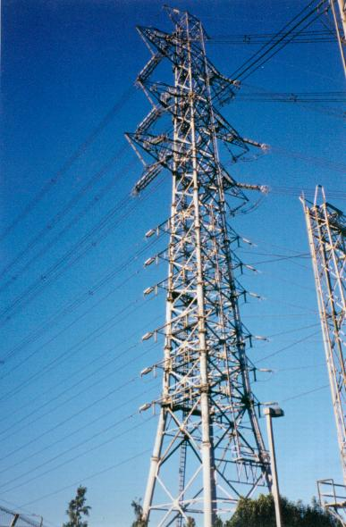

3.4 OPGW維護作業：東京電力認為OPGW並不需要特別的維護點檢，除了因施工不
良外，僅訂定維護週期點檢即可，有關其點檢如下：

種類 | 點 檢 項 目 | 主 要 點 檢 細 目 | 點檢方法 | 主要工具 | 點檢週期
初  期  點  檢 | 螺栓夾緊型夾板類等  懸垂型夾板、螺栓  耐張型夾板、線夾（cleat）  跳線夾板、架線鐵器  制震器、錘重 | •螺栓之類有無鬆脫，各部分有無變形  •OPGW與鐵塔部材有無接觸  •素線有無凸起、扭曲、振動等  •確保線夾容許間隔  •確保最小彎曲半徑500以上（跳線及配線處） | 登塔  繫緊  外觀 | 雙筒望遠鏡、  扭力板手 | 竣  工  一  年  後  兩  年  內  實  施
初  期  點  檢 | 楔型耐張拉線夾板 | •螺栓等有無鬆脫或變形等  •楔有無溜進去 | 登塔  繫緊  外觀 | 雙筒望遠鏡、  扭力板手 | 竣  工  一  年  後  兩  年  內  實  施
初  期  點  檢 | 光纖連接盒 | •螺栓等有無鬆脫或變形等 | 登塔  繫緊  外觀 | 扭力板手 | 竣  工  一  年  後  兩  年  內  實  施

種類 |  | 點檢項目 | 主要點檢細目 | 點檢方法 | 主要工具 | 點檢週期
定  期  點  檢 | 普  通  點  檢 | OPGW | •有否電弧痕跡、素線斷裂、腐蝕等情形  •素線有否凸起、扭曲、振動等  •弛度不一致 | 地上或  登塔檢視 | 雙筒望遠鏡 | 6月  一次
定  期  點  檢 | 普  通  點  檢 | 螺栓夾緊型夾板類等、楔型耐張拉線夾板、光纖連接盒 | •各部分是否有生銹、腐蝕、鬆脫、變形等 | 地上或  登塔檢視 | 雙筒望遠鏡 | 6月  一次
定  期  點  檢 | 特  定  點  檢 | OPGW | •有否電弧痕跡、素線斷裂、腐蝕等情形  •OPGW與鐵塔構材是否有接觸  •素線有否凸起、扭曲、振動等  •弛度是否一致  •線夾最小間隔是否在L<=2m  •確保最小彎曲半徑在500m以上 | 登塔  外觀 | 雙筒望遠鏡 | 6 年  一次
定  期  點  檢 | 特  定  點  檢 | 螺栓夾緊型夾板類等 | •螺栓等有無鬆脫、或變形等  •各部分有否生銹、腐蝕、脫落變形等情形 | 登塔  繫緊  外觀檢視 | 雙筒望遠鏡  扭力板手 | 6 年  一次
定  期  點  檢 | 特  定  點  檢 | 楔型耐張拉線夾板 | •螺栓等有無鬆脫或變形等  •各部分是否有生銹、腐蝕、脫落、變形等  •楔有無溜進去 | 登塔  繫緊  外觀檢視 | 扭力板手 | 6 年  一次
定  期  點  檢 | 特  定  點  檢 | 光纖連接盒 | •螺栓等有無鬆脫等  •各部分有否生鏽、腐蝕、脫落、變形等 | 登塔  繫緊  外觀檢視 | 扭力板手 | 6 年  一次

OPGW修復判定基準

設備 |  | 不良的情況 |  | 修復方法
O  P  G  W | 本  線  、  跳  線  、  配  線  處 | 斷線 |  | 該區間重新架設。但是在緊急復舊時而OPGW架設更換有困難情況下，可先利用配電桿來施設，此部分須由通信單位來完成。
O  P  G  W | 本  線  、  跳  線  、  配  線  處 | 素線斷裂  ︵  損傷  ︶ | 素線斷裂部分未達10%者 | 以保護條等做修復。
O  P  G  W | 本  線  、  跳  線  、  配  線  處 | 素線斷裂  ︵  損傷  ︶ | 素線斷裂部分超過10%者 | 該區間重新架設。但是在緊急復舊時而OPGW架設更換有困難情況下，可先利用配電桿來施設，此部分由通信單位來完成。
O  P  G  W | 本  線  、  跳  線  、  配  線  處 | 素線斷裂  ︵  損傷  ︶ | 素線損傷（閃絡痕跡等）明顯者 | 以保護條等修復。
O  P  G  W | 本  線  、  跳  線  、  配  線  處 | 腐蝕  生銹 | 因施工時磨耗，致引起一部分鋁層剝離、腐蝕、生銹的情形 | 在強度上若沒有問題，則塗上防腐、防銹劑即可；但是若強度上不足則應重新更換。
O  P  G  W | 本  線  、  跳  線  、  配  線  處 | 腐蝕  生銹 | Span區間內都是腐蝕生銹之情形 | 重新架設
O  P  G  W | 本  線  、  跳  線  、  配  線  處 | 振動 | Span區間內經常發生振動之情形 | 若是制震器裝置不妥則將制震器重新安裝妥；但防振設計不完備時則以分布型制震器更換之。
O  P  G  W | 本  線  、  跳  線  、  配  線  處 | 振動 | 配線處經常發生振動之情形 | 調整線夾之間隔

OPGW修復判定基準

設備 |  | 不良的情況 |  | 修復方法
O  P  G  W | 本  線  、  跳  線  、  配  線  處 | 素線凸出 | 內層之素線或鋁管能看到之情況 | 以電氣絕緣膠帶等纏繞固定
O  P  G  W | 本  線  、  跳  線  、  配  線  處 | 弛度不一致 |  | 弛度調整
O  P  G  W | 本  線  、  跳  線  、  配  線  處 | 跳線或配線處變形 | 跳線或配線處之彎曲半徑小於R=500mm之情況 | 依夾板之滑動或楔型滑入之情況而去做弛度調整及整形調整
O  P  G  W | 本  線  、  跳  線  、  配  線  處 | 配線處與構物碰觸 |  | 整形調整。線夾從新裝設。
O  P  G  W | 本  線  、  跳  線  、  配  線  處 | 線夾間隔 | 線夾間隔超過2M以上之情況 | 線夾裝置間隔重新確認
O  P  G  W | 本  線  、  跳  線  、  配  線  處 | 異物附著 |  | 除去之
O  P  G  W | 光纖 | 傳送不良 | 不良處為光連接盒內或其附近 | 光纖重新接續或變更配線
O  P  G  W | 光纖 | 傳送不良 | 前項以外原因之情況下 | 該區間重新架設，但是在緊急復舊時而OPGW架設更換有困難情況下，可先利用配電桿來施設，此部分須由通信單位來完成。

設 備 |  |  | 不良的情況 | 修復方法
附  屬  配  件 | 架  線  鐵  器  ︵  夾  板  等  ︶ | 破損斷裂、脫落變形、龜裂 |  | 更換
附  屬  配  件 | 架  線  鐵  器  ︵  夾  板  等  ︶ | 磨耗 | 磨耗明顯情況下 | 更換
附  屬  配  件 | 架  線  鐵  器  ︵  夾  板  等  ︶ | 插銷、螺帽脫落 | 插銷、螺帽脫落之情況下 | 安裝
附  屬  配  件 | 架  線  鐵  器  ︵  夾  板  等  ︶ | 插銷、螺帽脫落 | 插銷開口過大或過小之情況 | 手調整
附  屬  配  件 | 架  線  鐵  器  ︵  夾  板  等  ︶ | 螺栓鬆動 | 低於下表所定轉矩時  （註）*者為楔夾板  上述以外之處所螺栓鬆動而螺帽能簡單地轉動之情況 | 鎖緊
  物品名 | 鎖緊扭矩（kg f.cm）
  物品名 | 60 | 80 | 170 | 290
  耐張型夾板 | 1000 | 1000 | 1000 | *300
  跳線夾板 | 700 | 700 | 700 | 700
  懸重型夾板 | 1000 | 1000 | 1000 | 1000
  雙倍轉矩制震器 | 200 | 450 | 800 | 800
  線夾 | 600

設 備 |  |  | 不良的情況 | 修復方法
附  屬  配  件 | 架線  鐵  器 | 腐蝕、生銹 | 鍍鋅、防蝕層塗膜已開始剝落之情況 | 更換
附  屬  配  件 | 架線  鐵  器 | 插銷開口不整齊 |  | 手調整
附  屬  配  件 | 架線  鐵  器 | 制震器裝置不良 | 安裝位置不適當之情況 | 重新安裝
附  屬  配  件 | 架線  鐵  器 | 制震器裝置不良 | 安裝角度或其型式不對 | 重新安裝
附  屬  配  件 | 保  護  條 | 損傷 | 素線斷裂 | 更換
附  屬  配  件 | 保  護  條 | 損傷 | 末端翹起或中間凸出之情況 | 補修。但無法補修則更換之。
附  屬  配  件 | 保  護  條 | 末端翹起不整齊 | 末端翹起或中間凸出之情況 | 補修。但無法補修則更換之。
附  屬  配  件 | 保  護  條 | 末端翹起不整齊 | 末端翹起甚大且已鬆散之情況 | 更換
附  屬  配  件 | 光連接盒 | 腐蝕、銹蝕 | 螺栓腐蝕、生銹 | 更換螺栓
附  屬  配  件 | 光連接盒 | 腐蝕、銹蝕 | 伴隨本線銹蝕之情形 | 更換光連接盒
附  屬  配  件 | 光連接盒 | 螺栓鬆動 | 螺栓鬆動而螺帽容易旋轉之情形 | 鎖緊
附  屬  配  件 | 光連接盒 | 振動 | 經常產生振動之情形 | 安裝構材之剛性強化、變更在鐵塔之安裝位置
附  屬  配  件 | 光連接盒 | 變形、龜裂 |  | 補修或更換

3.5電力電纜絕緣值劣化之判斷

(1)69KV以上XLPE電纜劣化診斷技術：電力電纜通電運轉經過一段時間後會產生劣化，計有①水樹劣化②部分放電劣化③電氣樹劣化④熱劣化、氧化劣化⑤機械式的劣化⑥生物破壞之劣化。因69KV以上之特高壓電纜水樹劣化情況不多，主要是以6KV之CV電纜為診斷對象，69KV以上之CV電纜有些例子是在施工時或搬運時疏忽所造成外傷，至於因電纜製造而產生問題較少，以目前電力公司69KV系統地下電纜線路大多是在市區，且供應較重要用戶之線路，一旦無預警發生停電事故，必定會引起民眾及民意代表等嚴重抗議與關切，因此對運轉中之地下電纜線路有必要做劣化診斷以消除事故於未然。有關其點檢方法如下表所述：

點 檢 方 法

項目 | 目 的 | 方法 | 週期 | 備註
①直流漏洩電流測定法 | 絕緣性能的診斷。特別是對於檢討局部的劣化效果有良好的成績。 | 加上直流高壓，測定流在回路上之電流。66KV測試之電壓為DC90KV較適當。又因測定感度提高，絕緣診斷的水準有增加的可能。 | 敷設後十年內每三年一次，超過十年，則一至三年測試一次。 | 東京電力公司備有地下電纜線路之測試手冊，詳載測試儀器、方法及步驟，此次訪問時致贈本公司一本供參考。
②介質損耗角正切法 | 絕緣性能的診斷。特別針對較常同方向產生同樣之劣化，本法較①為有效。 | 將高壓加至測試電纜，電壓與電流相差90°。 | 敷設後十年內每三年一次，超過十年，則一至三年測試一次。 | 東京電力公司備有地下電纜線路之測試手冊，詳載測試儀器、方法及步驟，此次訪問時致贈本公司一本供參考。
③部分放電測定法 | 絕緣性能的診斷。絕緣體由於外傷機械的應力原因，測定發生在空隙等缺陷存在情形之部分放電。 | 早期方法是施加高電壓於電纜，測試所發生之部分放電值；目前古河電力製造廠已發展出一種手提式(Portable)部分放電測試儀器，非常方便。 | 敷設後十年內每三年一次，超過十年，則一至三年測試一次。 | 東京電力公司備有地下電纜線路之測試手冊，詳載測試儀器、方法及步驟，此次訪問時致贈本公司一本供參考。
④絕緣電阻  測定法 | 絕緣性能的診斷方法雖然簡單，但不是很正確只能當參考。 | 使用1000V高阻計 | 敷設後十年內每三年一次，超過十年，則一至三年測試一次。
⑤銅片絕緣  電阻測定法 | 銅片的外傷以及劣化之檢出 | 使用1000V高阻計 | 敷設後十年內每三年一次，超過十年，則一至三年測試一次。
⑥遮蔽層電  阻測定法 | 因外傷等所引起之遮蔽層絕緣之有無因浸水等原因引起腐蝕有無之檢出。 | 使用三用電表 | 敷設後十年內每三年一次，超過十年，則一至三年測試一次。
⑦外觀點檢法 | 較顯著外傷處之檢出 |  | 日常以及上述之點檢時

(2)69KV~500KV OF電力電纜劣化診斷技術
OF電纜劣化原因計可分成三類①機械性劣化②電氣性劣化③熱及氧化之劣化④生物之劣化。OF電纜因其電纜本體、接續匣、終端匣都充滿絕緣油且高於大氣壓力，基本上是不易劣化的構造。若有發生劣化情形也是經過長時間慢慢劣化。故電纜絕緣值之測量及各項電氣診斷可以經常測試，但是對於油路系統及電纜路徑應時常巡視。有關點檢概要如下表：

點 檢 方 法

項目 | 目 的 | 方 法 | 週 期 | 備 註
①外觀點檢 | 從外觀檢視電纜的異常（漏油、外傷、變形、過熱等）之有無 | •依目視檢查電纜露  出部分  •用溫度計測試電纜表面溫度 | 一年一次
②絕緣電阻測定  （絕緣體） | 確認絕緣體的絕緣電阻沒有顯著下降 | 拆卸電纜兩端的跳線、徹底清掃末端後，使用1000V高阻計，測定導體~金屬銅片間之絕緣電阻。 | 一次/3~4年 | •2000MΩ以上表示良好。  •G/S接續到變壓器部分，則末端的清掃較困難。
③絕緣電阻  測定  （防蝕層） | 調查在防蝕層之外傷及顯著劣化之有無 | 把電纜的金屬銅片離開地面，以500V絕緣電阻計測試金屬銅片與大地間之絕緣。 | 一次/3~4年 | •20MΩ以上表示良好
④絕緣油測  定 | 檢查絕緣體劣化以及放電等之異常情況 | 檢查項目如下：  •交流絕緣破壞電壓  •水分  •體積電阻率  •介質損耗角正切  •油中瓦斯分析 | 一般線路  一次/3~4年  重要線路  (發電廠出口線)  一次/一年
⑤油面點檢 | 確認有無漏油 | 執行定期油量點檢注意經年的變化 | 一次/1~3月

3.6超高壓（275KV或345KV）電力電纜之維護
無論是69KV或高至500KV之地下電力電纜其維護運轉作業基本上都是一樣的，就如架空線路69KV與345KV維護點檢並沒有特別不同；但超高壓地下電纜因送電容量較大衍生出通風及冷卻系統設備之必要性，而要求應可隨時監視掌握整條線路運轉狀況，有關運轉資訊系統收集如下所述：

3.6.1設備運轉異常時之資訊傳送

在設備異常資訊當中，如OF電纜漏油或冷卻設備故障等狀況發生，須迅速地將事故信號檢出傳送到維護單位，因此，採用如表一所示，由現場之異常設備發出異常信號傳輸到維護處所，整個系統傳輸過程可如圖表示。於架空線路、地下電纜同時配置之線路，如發生事故時，為了判定事故地點是在架空線路段或是在地下電纜這一段，則可在兩者互相連接處的電纜這一側裝設事故區間檢出器（Fault Sector），以利判斷。此項基本原理是當線路發生事故時，由CT檢出故障時所產生的故障電流而動作，再將此動作信號傳輸到維護單位。

（地下電纜警報發信裝置）

設備異常資料傳送之基本模式

表一 地下電纜設備異常資訊項目

資 訊 項 目 | 區 分 | 表 示 內 容 | 狀 況
給油設備異常 | 重故障 | •發生時間日期、線路名稱、區間及場所 | •2台給油泵浦故障  •油壓異常上昇及下降等
給油設備異常 | 輕故障 | 同上 | •1台給油泵浦故障  •油壓異常上昇及下降等
漏油警報動作異常 | 重故障 | •發生時間日期、線路名稱、設置場所 | •油量下降
事故區間檢出器動作 | 重故障 | 同上 | •事故檢出動作
電源故障 | 重故障 | •發生時間日期、設置地點 | •平時與預備電源斷電
電源故障 | 輕故障 | 同上 | •上述任一電源斷電
系統保護電驛動作 | 重故障 | •發生時間日期、線路名稱、動作電驛 | •電氣事故發生

3.6.2冷卻系統設備之自動運轉
為了能使地下電纜的送電容量增加，其主要方法除了使用大尺寸導體以減少損失外，尚須採用冷卻方式以達效果，目前所使用的冷卻方式，在超高壓電纜方面計有油循環系統、涵洞內風冷卻系統，以及在管路及涵洞內以水做媒體的冷卻方式。採用以水冷卻涵洞之方式，係由冷水製造設備（冷凍機等）與水循環系統所構成，但這些機器設施之運轉情況須隨時傳送到維護處所，以便掌握運轉概況。

3.6.3涵洞監視系統
日本在1987年首次加入系統運轉長達30公里之275KV地下電纜，其管道內之冷卻方式係採用間接水冷方式，該路最大送電容量設計是660MW/回線。設於本線路管道內之OF電纜，其油槽、冷卻設備等運轉情形及故障情報之偵測須傳送到調整所的集中警報表示盤面上，尤其是管道內換氣裝置等之監視系統引進使用。
本系統對於電纜事故、漏油設備異常情報、管道內溫度、電纜導體本身載流量及電纜被覆回路電流等各種運轉情形均能加以集中掌握處理。如下圖所示，本線路因經過三個處理階段，因此如表二所示之情報傳送內容是區分為三個類別來處理，而且在本系統為了要確認系統的動作正常與否，LS、MS、事故區間檢出器每天分別各做一次以模擬信號輸入自行測試，以保證日後真正有事故發生時，能自動的檢出異常狀況，而不致於不動作或誤動作。除了上述幾個監視系統外，為了在控制室能夠直接了解設備運轉狀況，在管道內裝設ITV（Image Television）映像電視。

管道監視系統信號的傳輸概要

表二 管道監視系統處理資訊的種類
區 分 | 內 容
運轉資訊  （計測資料） | •管道內溫度 •電纜表面溫度  •電纜導體載流 •電纜被覆循環電流  •風速
故障資訊  （警報接點） | •電纜事故區間檢出 •換氣裝置故障 •人孔浸水  •涵洞內發生火災 •瓦斯檢測
控制資訊  （ON-OFF） | •換氣裝置停止 •排水泵浦停止

4.藤倉與古河電纜製造廠參觀訪問記行
4.1因應全球不景氣及日本國內十年來泡沫經濟，大企業合併是一股不可抵擋的趨
勢，去年十月藤倉與古河世界級電纜製造廠合併為「VISCAS Corporation」；日立與住友合併為「J-Power Systems Corporation」。其中VIS意為“POWER”，C為Cable，A為And，S為System。藤倉電纜製造技術能力可由下列情形證明，前年（1999）年12月完成四國至本洲之海底電纜，本電纜規範如下
①電壓：DC500KV ②長度：48KM
③單心XLPE ④全部無接頭
⑤導體截面積3000mm2 ⑥總重量6000噸
⑦附有光纖電纜
其樣品如下照片。
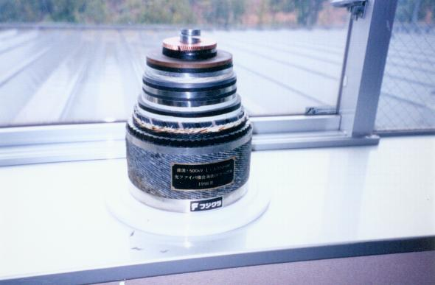

日本國內並無345KV系統，僅275KV及500KV超高壓系統，有關維護運轉方面三者有何相異之處，接待者國村課長表示，三者之間僅係絕緣厚度不同，目前500KV CV電纜絕緣層厚度為27mm，345KV為25mm，而275KV則為23mm，以前因絕緣材質不及現在產品，現在絕緣層已經變得很薄。因此275KV與345XLPE電力電纜維護方法幾乎是一樣的。至於今後XLPE與OF電力電纜兩者比較將來市場傾向，OF方面仍佔有一席之地不會被淘汰的，由下表藤倉與古河歷年實績即可了解。

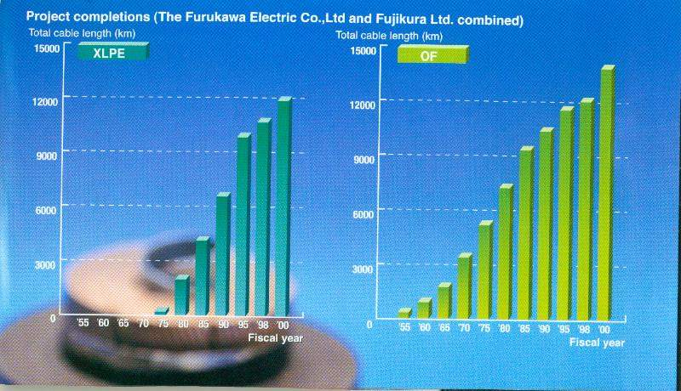
4.2在1971年至1985年，XLPE電纜使用於66~77KV長距離線路來取代充油電纜。在154KV級長距離使用MJ（捲繞膠帶鑄模接續匣）進入商業化是在1981年，而275KV級長距離使用押出型MJ是在1989年。但因傳統之MJ施工時間較長，為一般複雜之道路所不允許，因此發展預鑄型接續匣（Pre-molded Joint）簡稱PJ。此種預鑄型絕緣體接續匣特點計有①從接續到安裝三相完成所需時間僅為MJ的三分之一，且對於施工者較容易無須高深技術學問，經過長期追蹤使用結果其效能得到肯定，為電力電纜連接之“利器”。現今古河公司已備有從66KV~275KV XLPE電力電纜之預鑄型接續匣，有關其詳細構造如下圖。

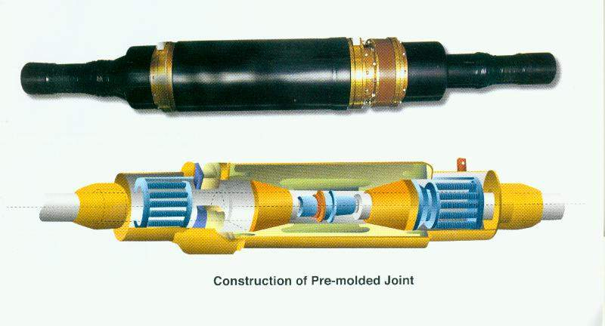
4.3利用GPS故障點標定系統介紹
古河電力電纜製造廠已研發出利用全球定位系統找出電力電纜於事故發生時之故障點，有關其原理、儀器如下述：
利用GPS故障點標定系統
Fault Location System Using GPS
使用GPS測定能夠得到高精度、小型化、低成本效果是本故障點標定系統的特徵，從地下電纜、海底電纜、架空線、甚至配電線皆可適用。
所謂GPS是什麼？（Global Positioning System全球定位系統）GPS乃利用衛星定位之系統，係由美國國防部運用、管理。在一般來說也被應用在測量上。GPS係由24顆同步衛星散布於大約2萬公里高度的太空中，不論在什麼場所、時間或任何的天候，都可利用從衛星傳來之資訊情報。
本系統係將從衛星取得之信號保存於分站內藏周波拍頻自體內，取得同期複數周波拍頻而利用之。
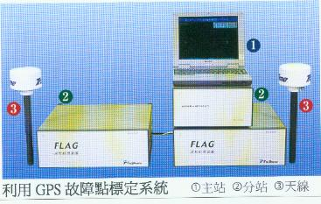

故 障 點 標 定 原 理

本測定系統具有下列四大特徵如下：
一、高精準故障點標定
確實可以將故障區間標定利用從GPS衛星原子時鐘所發出來的脈衝波
信號，可以得到高精確度故障點標定。而區間標定依故障電流的相別確實可以動作得到。
二、實現小型化、低成本、免維護的理想境界
因分站間無須同步裝置，實現了小型化、低成本系統。而其裝置設備
與小型高性能電流感知器併在一起，達到工程費用、維護費減少而降低成
本。
三、可以做整體系統的動作確認
天線、感知器、分站、通信回路原本皆是一一確認，而利用GPS脈衝
波來診斷即可實現整體系統之動作確認。
四、可以構成一個靈活的系統
不論新設或既設線路，其設置、移設、增設皆可容易做到。設備間
之信號傳送從金屬、光纖回線以至於大哥大行動電話均可調和其傳送介質。

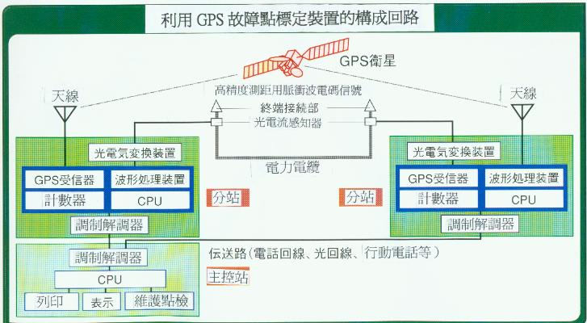

4.4 XLPE電力電纜維護技術介紹
手提式部分放電測定系統
運轉中之地下電纜之健康管理（防止事故發生）及格嗎？地下電力電纜並
不是永遠可以運轉順利而不會發生問題之設備。經過長期運轉使用之後，已積
下了本身的「疲勞」，若是不讓它停下來檢視維護點檢而勉強工作，將會產生我
們眼睛看不見的缺點。若繼續放著不管，則將會成為日後產生事故的主要原因。
因此，為了防止事故於未然，有必要對於設備做早期弱點發現及診斷，俾早期
治療，下列係針對電力電纜定期維護時實施之部分放電測定概要。
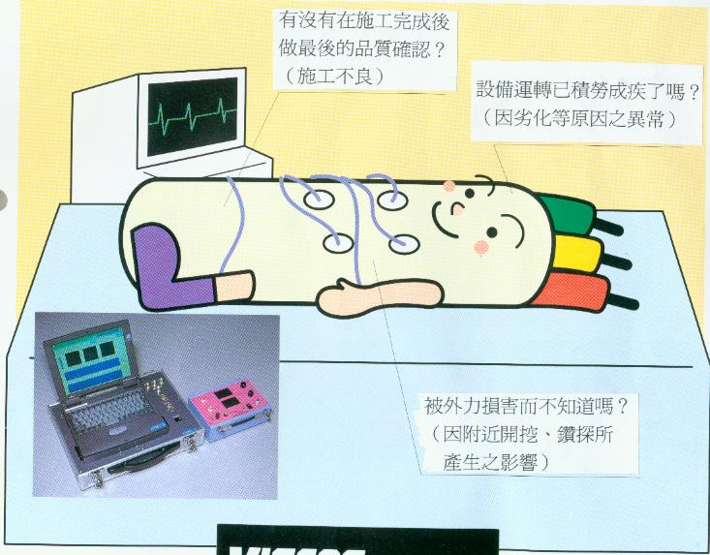
測定方法概要

■事故診斷方法
在人體的健康診斷方面，係從身高、體重、照X光、血液檢查、
心電圖等來逐項實施，電力電纜
也有各種診斷方法，此處介紹乃
相對於人體心電圖檢查之部分放
電測定法。XLPE電力電纜若由於
外部傷害而使絕緣層破壞此時會產生放電信號。即使用本測定器
診斷即可明白。

- 設備規範

設備尺寸 | 400(W)×300(D)×145(H)mm
設備重量 | 約9kg
使用電源 | AC100V或DC12V

■測定方法概要
部分放電測定法對於既設之設備
不會有不良影響。也不必像以前
那樣需要很多之儀器。本項測定
法類似人體心電圖之測試，即把
電極安裝在人體的各部位上那
樣，裝置電極測定之，因係使用
噪音較少之周波來測定，故與以
前之方法有所差異，而係一種高
感度之測定，測定時若使用交流
耐電壓試驗則可於運轉中線路實
施。

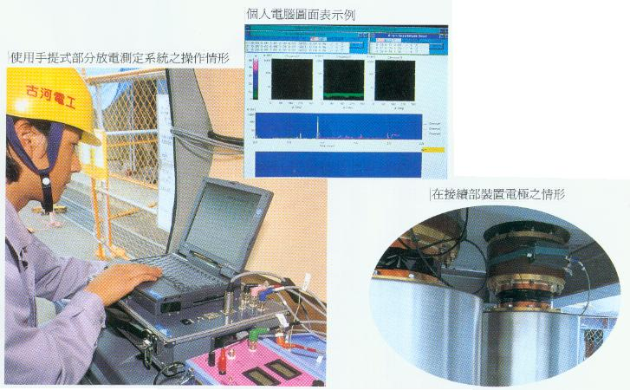
手提式部分放電測定器介紹
- 近年來，在超高壓電纜的竣工試驗等，於實施交流耐壓試驗時，常依高周
波調諧方式來進行部分放電測試工作。適用於本竣工試驗之部分放電測試，並不僅限於超高壓電力電纜，其他既設、新設線路也能適用。超高壓用測定系統，為了同時能夠同時測試、監視數處之接續匣（Joint），測試系統因而大型化而不實施單一點的測試。於此背景之下，作為超高壓線路以外之新設，既設線路診斷用能夠在短時間內簡便地執行一處或二處部分放電測試，因而開發出手提式部分放電測試器。

二、測試系統說明
①硬體部分
從裝置於接續匣以及末端之電極信號，在前置放大器內藏之檢出器將
該信號放大之後，依輸入切換器，依序將三相之檢出信號取入到系統本
體。調諧放大器可任意地選周波數把所得到之信號轉換為數位，再由個
人電腦處理資料並執行測試監視、記錄。
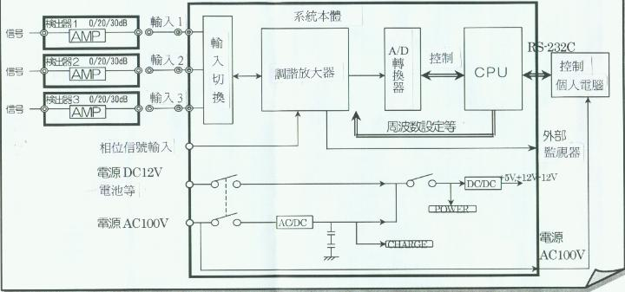
②部分放電判定軟體
本系統軟體如圖二所示有三套軟體同時動作。於此所進行之噪音判別有其下列之功能，圖三為所表示之判定結果顯示。又ψ（電壓相位）、q（電荷量）、n（發生次數）以彩色表示，進行q（電荷量）、t（時間變化）表示而做出判斷。
•依多樣任務測試資料處理（資料取得，依NN干擾判別ψ、q、n資料表示）。
•依過去的實驗、實際線路測試結果資料自動判定（部分放電、干擾）及其結果表示。
•加壓相位及部分放電信號大小和次數（ ψ-q-n），加壓相位大小及時間變化（ ψ-q-t）之並用判定。
三、測試實績
自1994年至今已進行了三、四十回線測試，此為表示其中一例。
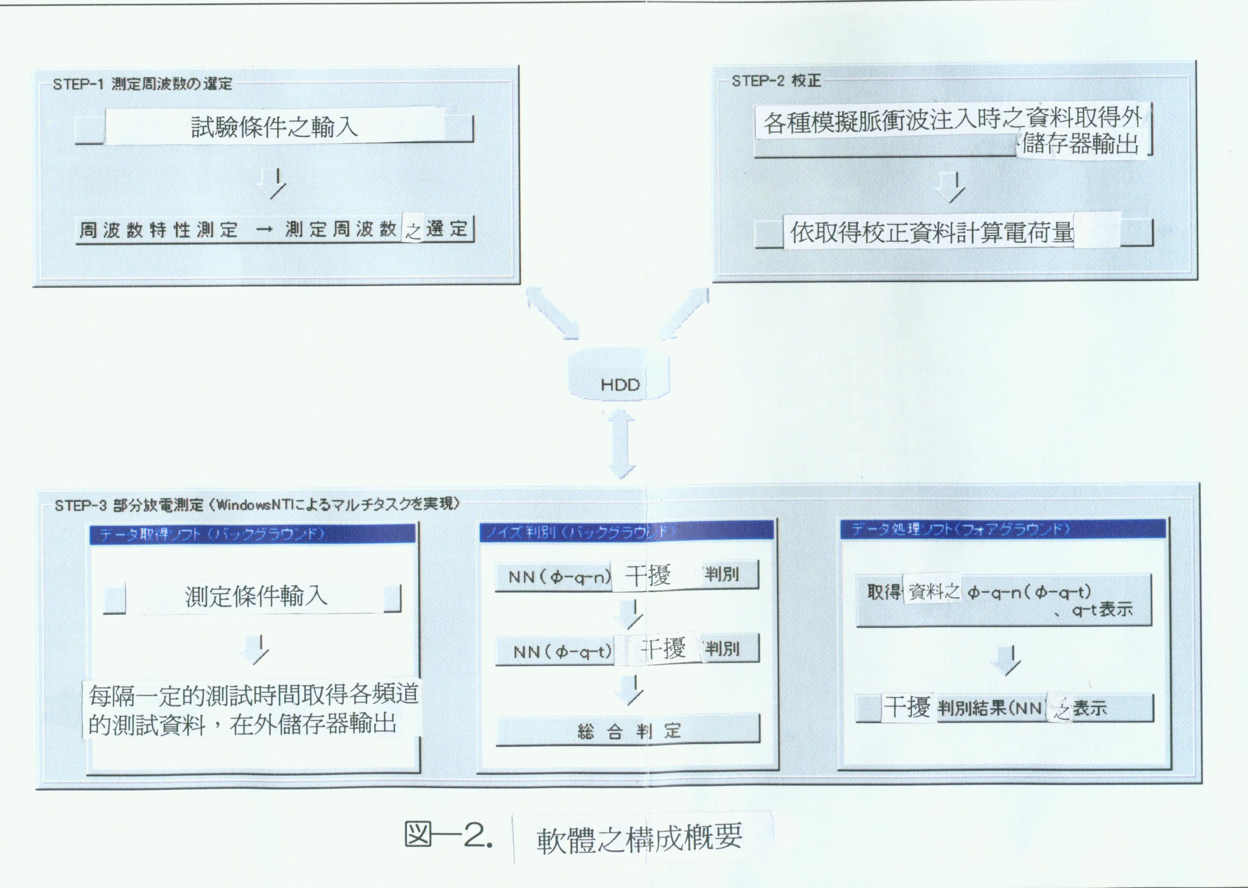
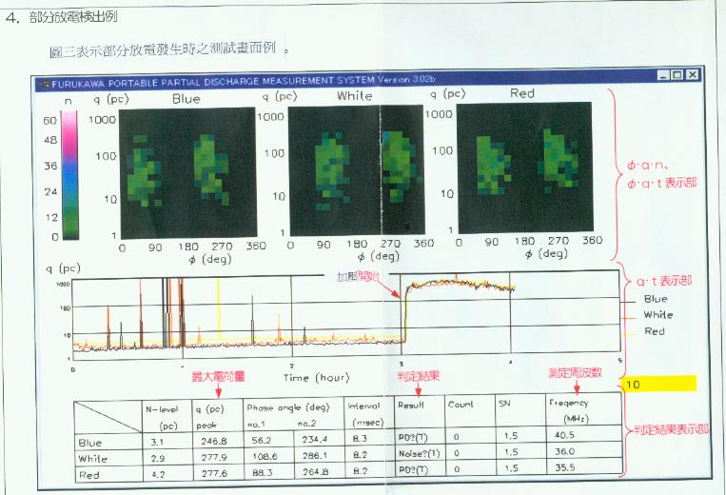
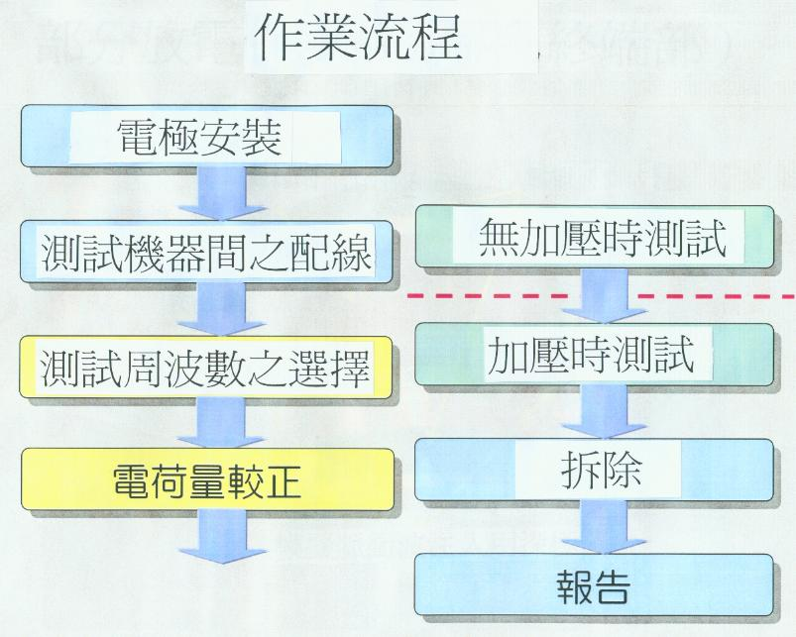
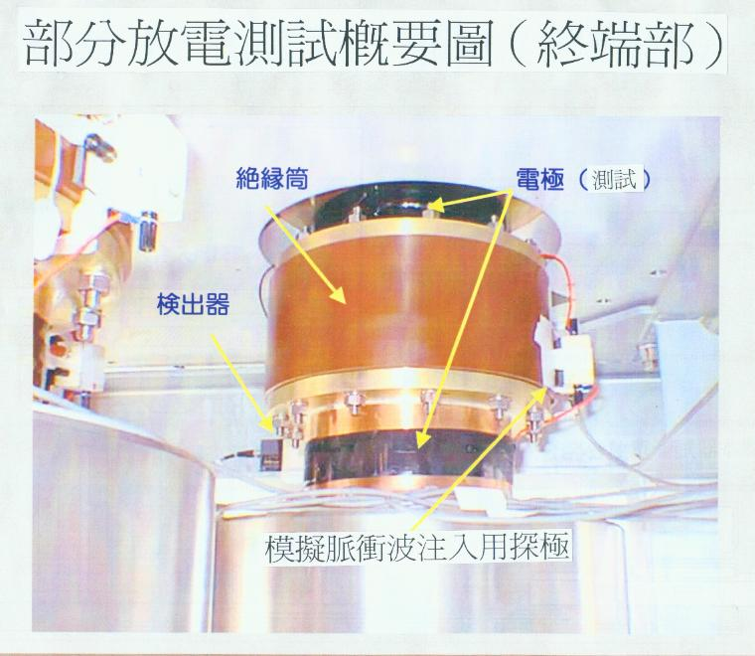
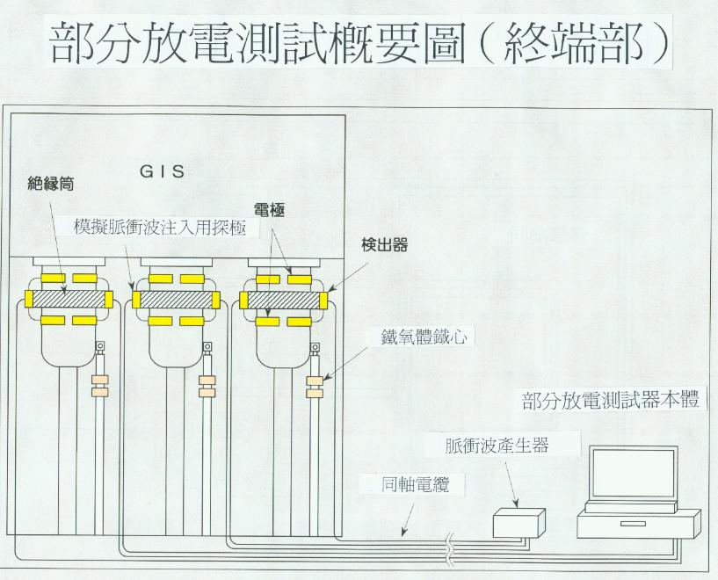
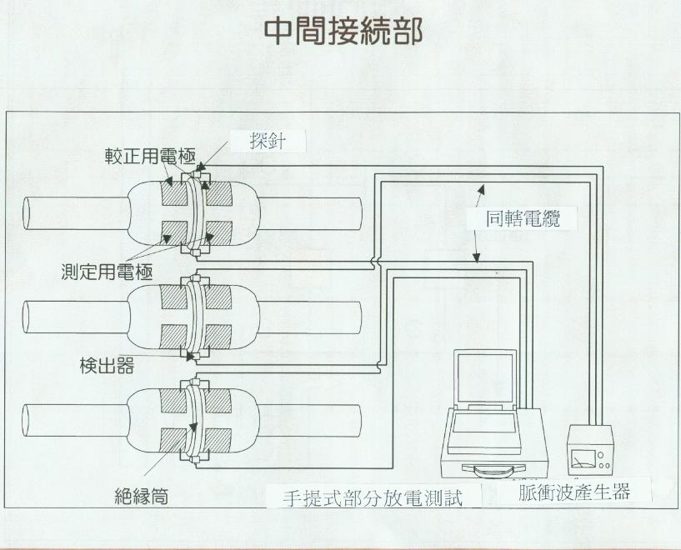
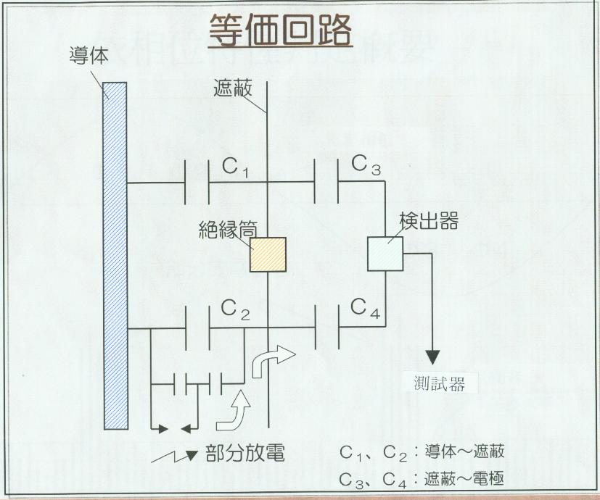
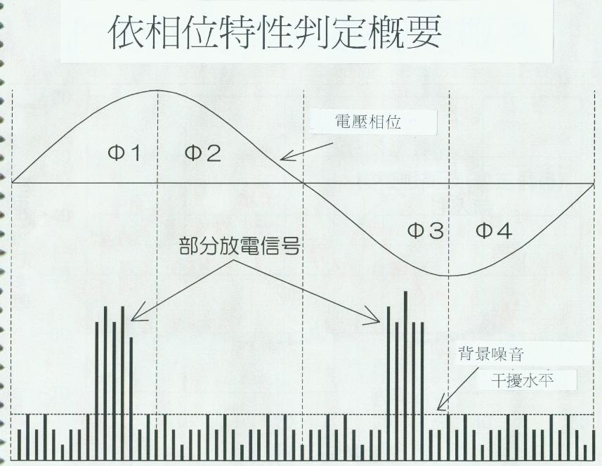

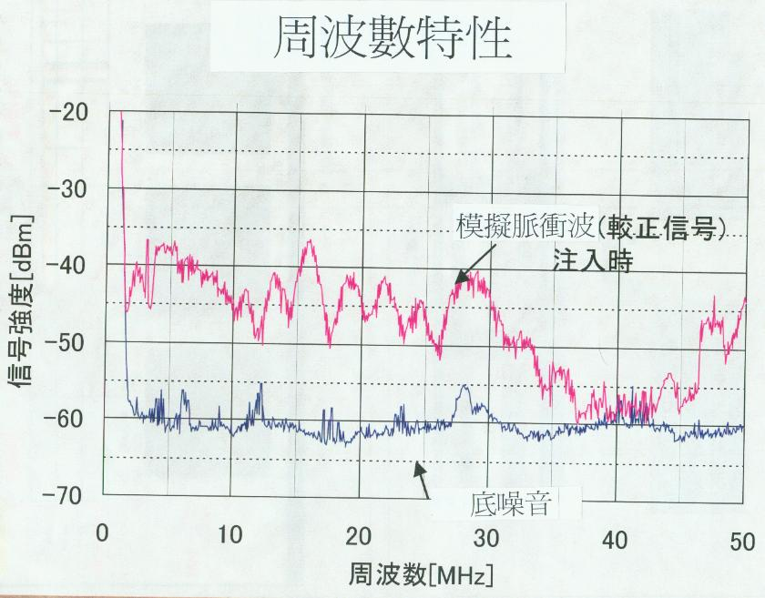
5.地下電纜位置測定器介紹
地下管路常由於道路施工或柏油重鋪設以致造成人孔位置無法辨認，連帶著管路走向也不清楚，故有必要以儀器探索管線位置，有關原理介紹如下：
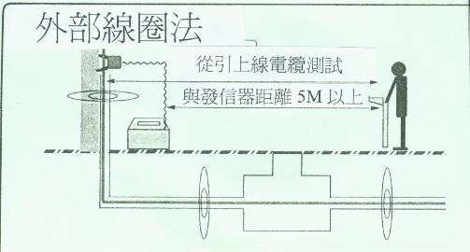
如下圖，首先由送信部之送信夾子夾住引上之電纜（若沒有引上之電纜，則在打開
人孔蓋檢測有無瓦斯氣體並通風後，進入人孔內夾住電纜），因送信部會產生一個38KHZ周波，藉由該電纜傳輸，而在馬路上之受信器則搜索送信部發射之信號，即可判斷管線位置及深度。

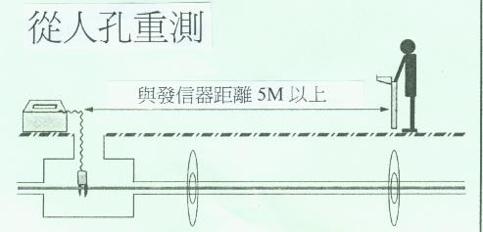
6.結論與建議
6.1由於XLPE地下電力電纜將會越來越多，而地下電纜通常作為市區內變電所之系統
聯絡之用，若平時未實施維護點檢因劣化而不知，於突然間產生事故，將造成市區居民的不便與不安，故建議訂定週期對於所有XPLE電力電纜作部分放電測試，俾早期發現弱點達到先知先制防患事故於未然。
6.2關於輸電線路導線接頭測溫方面，東京電力公司在這方面不比我們嚴謹，唯他們
表示除舊線路外，span中間不使用接頭（Joint）而於耐張裝置之跳線處壓接，但那些舊線路之接頭仍然每六年測溫一次，建議供電處將接頭測溫一律改為五年一次。
6.3半導電釉礙子對於防止線路鹽塵害效果顯著，本次訪問日本礙子會社電力研究所，針對半導釉礙子使用一段時間後是否需要注水礙掃，該公司認為應無此必
要。
6.4日本電力公司每年必須向道路主管機關繳納道路使用費，根據使用者付費原則，不久的將來所有利用道路埋設管線之單位可能會被征收費用。

